

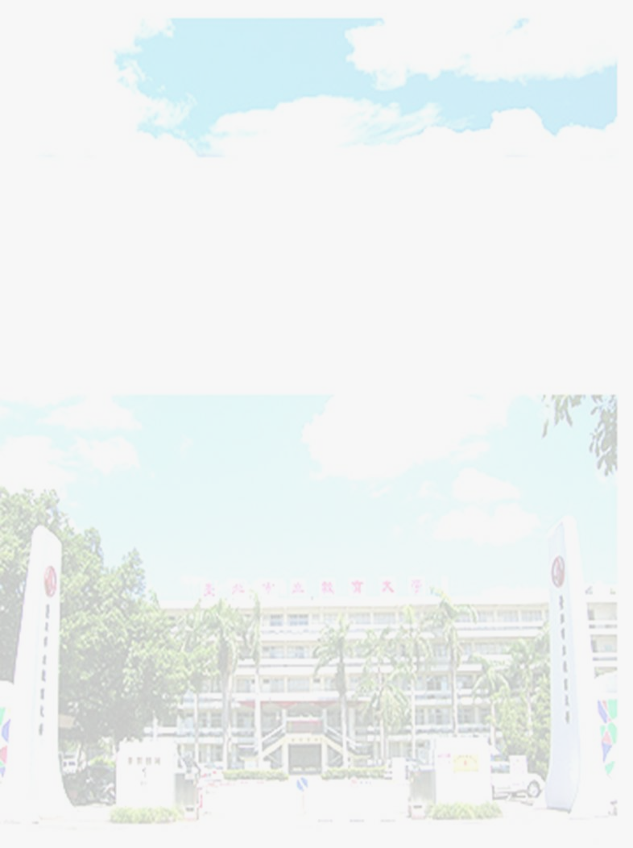
指導單位：國科會
主辦單位：台北市立教育大學
目的：
1.培養學生實作能力及提倡學生的科學精神、方法和態度。
2.培養學生過程技能，期能對提昇學生科學素養有所貢獻。
3.藉著動手操作科學玩具，提昇學生對科學的興趣。
- 時間：97年9月27日(星期六)上午8點30分至下午4點半。
97年9月28日(星期日)上午8點30分至中午12點整。
- 地點：臺北市立教育大學科學館。
- 參加對象：台北、基隆、桃園、新竹、宜蘭縣市各公私立國小(中高年級學童)
- 報名截止日期：97年9月22日24時（傳真 : 2389-7641）。
- 報名費用：每人一千五百元整，以報名順序為錄取依據。
六、繳費方式：郵寄 郵政匯票 或 親自繳納皆可。
郵政匯票郵寄地址：臺北市愛國西路1號
台北市立教育大學自然科學學系系主任 陳義勳教授收
七、聯絡電話 : 02-2311-3040轉3113 佟冠誼 0939910313 陳義勳教授
※備註：
一、參加研習發研習T-shirt一件，研習完畢後，製作成品可以自行攜回。
二、研習提供科學玩具材料、中餐、茶點以及競賽成果獎品並投保100萬保險。
三、研習營共收50人。(名額有限，請盡速報名)
臺北市立教育大學
『國小創造思考科學活動開步走』報名表
就讀學校 |  | 年級
姓名 |  | 電話
身分證字號 |  | 傳真
出生年月日 |  | 傳真
地址
E-mail
緊急聯絡人暨受益人 |  | 緊急聯絡電話
餐點 | □葷 □素

- 報名表請於97年9月22日24時前傳真至(02)2389-7641，以利統計人數，謝謝！！

連絡電話 : 2311-3040 轉3113 佟冠誼

